ВНЕКЛАССНОЕ МЕРОПРИЯТИЕ

«ПРИРОДНЫЕ САНИТАРЫ»

ПО СКАЗКЕ «КОЛОБОК»

Евченко Наталья Алексеевна, МБОУ СОШ № 4, учитель химии и биологии, Краснодарский край

Предмет (направленность): биология.

Возраст детей: 7 класс.

Место проведения: вне класса.

Цель: познакомить учащихся с животными – санитарами леса.
Образовательные задачи:
закрепление в процессе практической деятельности теоретических знаний, полученных на уроках биологии;
развитие коммуникативных навыков.
Развивающие задачи:
развитие творческих способностей учащихся;
развитие памяти, внимания, мышления, восприятия;
повышение самооценки.
Воспитательные задачи:
воспитание любви и уважения к изучаемым предметам;
самореализация личности ученика в коллективе через внеклассную деятельность;
воспитание бережного отношения к животным.
Оборудование: наглядный материал – мультимедийная презентация, костюмы действующих лиц.
Действующие лица: ведущий, три муравья, колобок, старуха, дед, волк, ворон, лиса, жук-мертвоед, большой пестрый дятел.
Ход театрализованной викторины
Звучит фонограмма - "Щебетание птиц".
Ведущий 1: Есть на Земле огромный дом
Под крышей голубой.
Живут в нем солнце, дождь и гром,
Лес и морской прибой.

Живут в нем птицы и цветы,
Веселый звон ручья.
Живешь в том светлом доме ты,
И все твои друзья.

Куда б дороги не вели,
Всегда ты будешь в нем,
Природою родной Земли
Зовется этот дом.
Учитель: Люди, бывающие в лесу, редко задумываются над тем, почему там почти никогда не встречаются трупики зверушек и птиц. Перья видеть приходилось, остатки шкурок — тоже. Это следы трапезы какого-нибудь хищника. Но ведь птицы и звери умирают и собственной смертью. Куда же деваются их останки? Оказывается, их убирают очень добросовестные и трудолюбивые лесные санитары. И сегодня мы с вами отправимся в путешествие по сказке вместе с колобком и узнаем, какие животные в лесу являются природными санитарами.
Ведущая. Жили-были старик со старухой. Захотел старик кушать. Вот и говорит старик старухе:
Старуха. - Поди-ка, старуха, по коробу поскреби, по сусеку помети, не наскребешь ли муки на колобок.
Ведущая. Взяла старуха крылышко, по коробу поскребла, по сусеку помела и наскребла муки горсти две. Замесила муку на сметане, состряпала колобок, изжарила в масле.
Старик. Вишь, дымок с трубы идет? То старуха колобок мне сегодня печет. По сусекам поскребла, по амбару помела – аккурат на колобок там муки-то нашла. А то с утра запела:
Дед. Нема, муки, нема.
Старуха. Все, готово, испекла! Остудить теперь нужда.
Дед. А хорош-то, а пригож. Так и съел бы!
Старуха. – Ну, не тронь!
Дед. Да не трону, не боись. А пахучий, а румяный. (гладит колобок и он отходит от деда). Вот безрукий, непутевый! Стой, куда ты, погоди!
Старуха. Да держи его, держи!
Старуха. Что допрыгался, старый. Говорила ведь, не тронь!
Дед. Что же делать? Мож, вернется? Погуляет и прийдет.
Ведущая. Расстроились старики, да делать нечего. Катится колобок по дороге, навстречу ему муравьи:
Муравей 1. Колобок, колобок, мы тебя съедим!
Колобок: Не ешьте меня, муравьи, я вам песенку спою.
Я колобок, колобок,
Я по сусеку скребен,
По амбару метен,
На сметане мешен
Да в масле пряжен,
На окошке стужен.
Я от дедушки ушел,
Я от бабушки ушел,
От вас, муравьи, подавно уйду!
Муравей 2. А мы тебя не отпустим, пока не расскажем, почему нас называют санитарами леса..
Муравей 3. Нас называют санитарами леса неспроста. Пяти муравейников на гектар леса достаточно, чтобы защитить все деревья от насекомых-вредителей. Нет такого насекомого, которое было бы в состоянии противостоять многочисленным отрядам нам - сильнейшим существам. Мы пойдем на всё ради своей многочисленной семьи.
Муравей 1. Мы очень быстро уничтожаем погибших животных, с ними не могут конкурировать даже хищные звери. Посмотрите на слайдах, как быстро мы справляемся с трупом гуаны.
Муравей 2. Мы эффективно защищаем окружающую среду от гниющих остатков животных и растительности. При этом одновременно почва обогащается перегноем. Велика наша роль и в других почвообразовательных процессах - рыхлении, вентиляции, увлажнении почвы.
Муравей 3. Давай, колобок, прощаться, некогда нам разговаривать, работы много.
Ведущая. И покатился колобок по дороге – только муравьи его и видели. Катится колобок, навстречу ему волк.
Волк. Колобок, колобок, я тебя съем!
Колобок. Не ешь меня, серый волк, я тебе песенку спою:
Я колобок, колобок,
Я по сусеку скребен,
По амбару метен,
На сметане мешен
Да в масле пряжен,
На окошке стужен.
Я от дедушки ушел,
Я от бабушки ушел,
Я от муравьев ушел,
И от тебя, волк, подавно уйду!
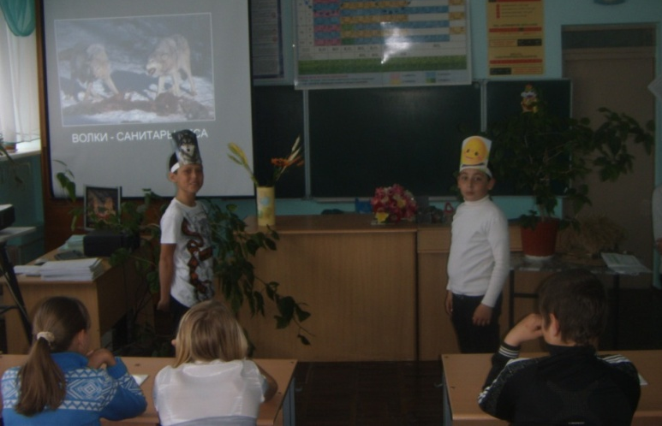
Волк. Я санитар леса, а не «мясник», как это рисуют люди. Я являюсь важнейшим звеном в природных сообществах животных. Мы волки - санитары леса - стайные животные. Группировка состоит обычно из родственников. Между членами одной стаи постоянно поддерживаются отношения, основанные на подчинении. Мы, волки, уничтожаем, главным образом, больных и слабых животных, поэтому и говорят, что волки – санитары леса. Без хищников природа существовать не может. «Если не я буду очищать лес от падали и больных животных, то кто?». (Показ слайдов)
Ведущая. Покатился по дороге колобок – только волк его и видел. Катится колобок, навстречу ему жук.
Жук-мертвоед. - Колобок, колобок, я тебя съем! Колобок. Где тебе, такому маленькому съесть меня. Лучше меня послушай:
Я колобок, колобок,
Я по сусеку скребен,
По амбару метен,
На сметане мешен
Да в масле пряжен,
На окошке стужен.
Я от дедушки ушел,
Я от бабушки ушел,
Я от муравьев ушел,
Я от волка ушел,
И от тебя, жук, подавно уйду!
Жук-мертвоед. Ну так уж и быть, я тебя не буду есть, но расскажу тебе про себя и своих сородичей. Мы являемся природными санитарами и уничтожаем мертвых животных.
Колобок. А расскажи мне, как вы, жуки, находите погибших животных?
Жук-мертвоед. Ну, допустим, я оказался поблизости и случайно набрел на мертвую мышь или птицу. Допустим, то же самое произошло еще с двумя-тремя жуками. Но несколько десятков оказаться случайно поблизости не могли. Значит, прибыли издалека. Возможно, проделали путь в сотни, а то и в тысячи метров. И привел их сюда запах. Мы, жуки, обладаем совершенно необыкновенным чутьем. Прибыв на место, мы сразу принимаемся за дело. Нам надо всего несколько часов, чтобы вырыть под трупиком ямку глубиной в восемь — десять сантиметров и заровнять ее, когда трупик опустится в эту ямку. Работаем мы дружно. Но только до тех пор, пока дело не сделано. Тут дружба кончается, начинается настоящее сражение. Побеждает самый сильный жук и самая сильная самка. Оставшись вдвоем, снова принимаются за работу. На этот раз они трудятся под землей: вокруг погребенного животного прокладывают ходы. Наконец появляются личинки и сразу приступают к работе — поедают приготовленную пищу. Личинки питаются полуразлагающимся трупом, проводя, таким образом, санитарное очищение участка.
Ведущая. Жуки-могильщики и мертвоеды — самые главные санитары леса. Кажется, пустяк: мертвая птичка или крот. Но ведь в лесу их много. И если не убирать мертвых животных, леса постепенно превратятся в страшные места. К тому же не все звери и птицы умирают от старости, многие гибнут от болезней. И трупы этих животных станут источниками заразы, причиной эпидемий. Но ничего подобного не происходит и не произойдет, пока в лесу есть санитары леса!
Ведущая. Катится колобок дальше, и навстречу ему большой пестрый дятел.
Большой пестрый дятел. Колобок, колобок, куда катишься?
Колобок. Качусь по дорожке.
Большой пестрый дятел. Колобок, колобок, я тебя съем!
Колобок. Не ешь меня, дятел, я тебе песенку спою:
Я колобок, колобок,
Я по сусеку скребен,
По амбару метен,
На сметане мешен
Да в масле пряжен,
На окошке стужен.
Я от дедушки ушел,
Я от бабушки ушел,
Я от муравьев ушел,
Я от волка ушел,
Я от жука ушел,
И от тебя, дятел, уйду!

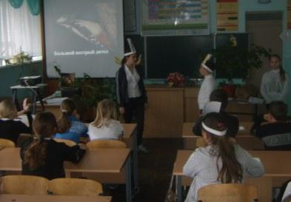

Большой пестрый дятел. Я самый многочисленный, самый распространенный и самый известный дятел наших российских лесов. Именно я раньше всех своих собратьев начинаю торопить весну. Мою "дробь" можно услышать в лесу, начиная с середины января. Ввиду своей многочисленности я играю наибольшую роль как целитель и санитар наших лесов. Питаюсь я личинками усачей, златок, короедов. Питаюсь я и открыто живущими вредителями леса: тлями, личинками листоверток, бабочками, пилильщиками. Мы, дятлы, никогда не долбим здоровое дерево, только повреждённое. Опытные лесники присматривают деревья, раздолбленные нами, дятлами, чтобы потом срубить их. Поэтому я считаюсь санитаром леса и признан одной из самых полезных птиц. Ведущая. Покатился колобок по дорожке, а навстречу ему еще одна птица – ворон.
Ворон. Колобок, колобок, я тебя съем.
Колобок. Не ешь меня, ворона, я тебе песенку спою:
Я колобок, колобок,
Я по сусеку скребен,
По амбару метен,
На сметане мешен
Да в масле пряжен,
На окошке стужен.
Я от дедушки ушел,
Я от бабушки ушел,
Я от муравьев ушел,
Я от волка ушел,
Я от жука ушел,
Я от дятла ушел,
И от тебя, ворон, уйду!
Ворон. Погоди, я тебя и не собиралась есть, так как одно из любимых моих блюд - падаль, трупы зверей и птиц. Вроде не очень почетное занятие - поедать мертвечину. Только если мертвые тела не уничтожать, они начнут разлагаться, могут стать источником инфекций. Утилизацией трупов как раз и занимаемся мы. Получается, что мы - санитары природы. Среди прочих мертвых тел мы поедали и человечину. Погибших на поле боя не всегда удавалось похоронить. А нам все равно, кем при жизни было мертвое тело - зверем, птицей или человеком, прилетим и склюем. Отсюда и зловещие ассоциации. С приходом весны (природной, а не календарной) для меня, ворона, наступает праздник желудка. После схода снега на поверхности земли остаются трупы погибших мелких зверьков, которые сохраняются всю зиму, как в холодильнике и не уничтожаются насекомыми. Эти трупики и поедаем мы, вороны. (Показ слайдов)
Ведущая. Катится колобок дальше, а навстречу ему лиса. Лиса. Колобок, колобок, куда катишься?
Колобок. Качусь по дорожке, не знаю куда.
Лиса. Колобок, колобок, послушай, какая моя лесная жизнь. Я настоящая красавица. У меня теплая рыжая шубка. Узкая любопытная мордочка. Ушки и лапки черного цвета. Но горжусь я своим хвостом - большим, пушистым. Когда я бегу или прыгаю, хвост помогает мне сохранить равновесие. Я умный, наблюдательный, ловкий и хитрый зверь. А живу я не в дремучем лесу, а ближе к опушке. Некоторые уверены, что я, лиса, только тем и промышляю, что ворую кур. Конечно, я не откажусь от курятины, но это бывает не так уж часто. Основная моя пища - это мыши. Еще я охочусь и на зайцев, ловлю птиц, разоряю их гнезда. Не отказываюсь от жуков и других насекомых. С удовольствием проглочу лягушку, ящерицу или змею. Ну и конечно, я являюсь природным санитаром, потому что с удовольствием кушаю падаль (мертвых животных). Поэтому, колобок, я тебя кушать не буду, но песенку ты мне все же спой. Только я плохо слышу. Поэтому сядь мне на носик и спой.
Ведущая. Колобок сел на носик лисы и запел.
Колобок.
Я колобок, колобок,
Я по сусеку скребен,
По амбару метен,
На сметане мешен
Да в масле пряжен,
На окошке стужен.
Я от дедушки ушел,
Я от бабушки ушел,
Я от муравьев ушел,
Я от волка ушел,
Я от жука ушел,
Я от дятла ушел,
Я от ворона ушел
И от тебя, лиса…
Ведущая. Лиса, хитрая плутовка, открыла рот и съела колобка.
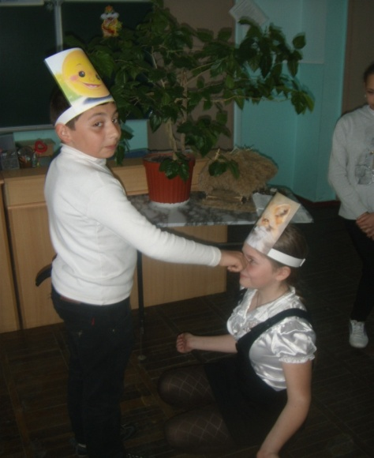

Ведущая. «Природные санитары».
В природе есть различный сор -
Не выгребешь лопатой.
Сор устраняет санитар -
Пернатый иль мохнатый.
В природе нужно всё-превсё,
Зачем-то, для чего-то...
Так есть опавшую листву -
Для червяков работа.
Бывает рыбка-санитар,
Декоративный сомик.
Что ест подводный всякий сор,
Стеклянный чистит домик.
И есть букашка-мертвоед,
Что не сидит без дела -
Останки разных насекомых
Уничтожает смело.
Так даже злобный хищный волк! -
Он санитар отменный:
Ведь всех болезненных зверей
Отловит непременно.
А ворон чем ни санитар? -
Он падаль поедает,
Тем самым чистит свалки нам,
Природе помогает.
В природе нужно всё-превсё,
Зачем-то, для чего-то:
Где место каждому своё,
Есть каждому работа.
Натали Самони
Учитель. На этом наше мероприятие подошло к концу. Спасибо всем артистам за выступление и слушателям за внимание.

ЛИТЕРАТУРА И ССЫЛКИ
- К.В. Успенский Лесные санитары // Бумеранг.- 2001.- №12.
- Санитары леса – http://www.lesnoytur.ru/pticy/voronji/corvus.html http://www.vishkil.ru/zapovednik-nurgush/volki-sanitary-vyatskix-lesov.html http://www.chudesnayastrana.ru/jivotnie-lesa.htm http://www.zoodrug.ru/topic1996.html http://www.zooblog.ru/photo/insects/2624-muravi-sanitary-lesa.html http://sanitarylesa.ucoz.ru/index/opisanie/0-21
3. Русская народная сказка «Колобок». http://hyaenidae.narod.ru/story1/032.html

